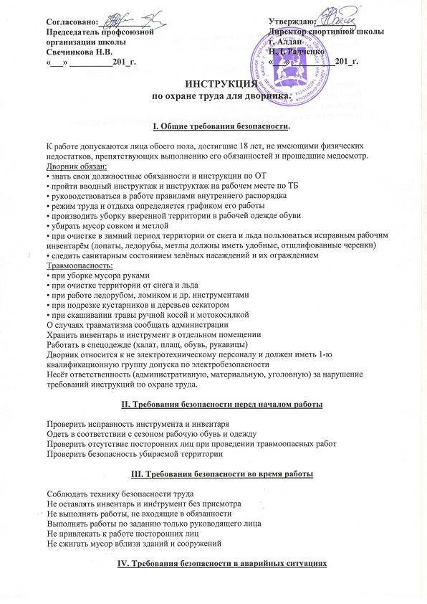
При возникновении аварийных ситуаций (травматизма, поломки мотокосилки, пожара и т. п.) сообщить в администрацию школы
В случае пожара сообщить администрации школы, известить службу 01
Принять меры к ликвидации аварийной ситуации

V. Требования безопасности по окончании работы
Убрать рабочий инструмент и инвентарь в помещение.
Снять спецодежду и обувь
Привести в порядок своё рабочее место
О всех недостатках, обнаруженных во время работы, сообщить администрации.

